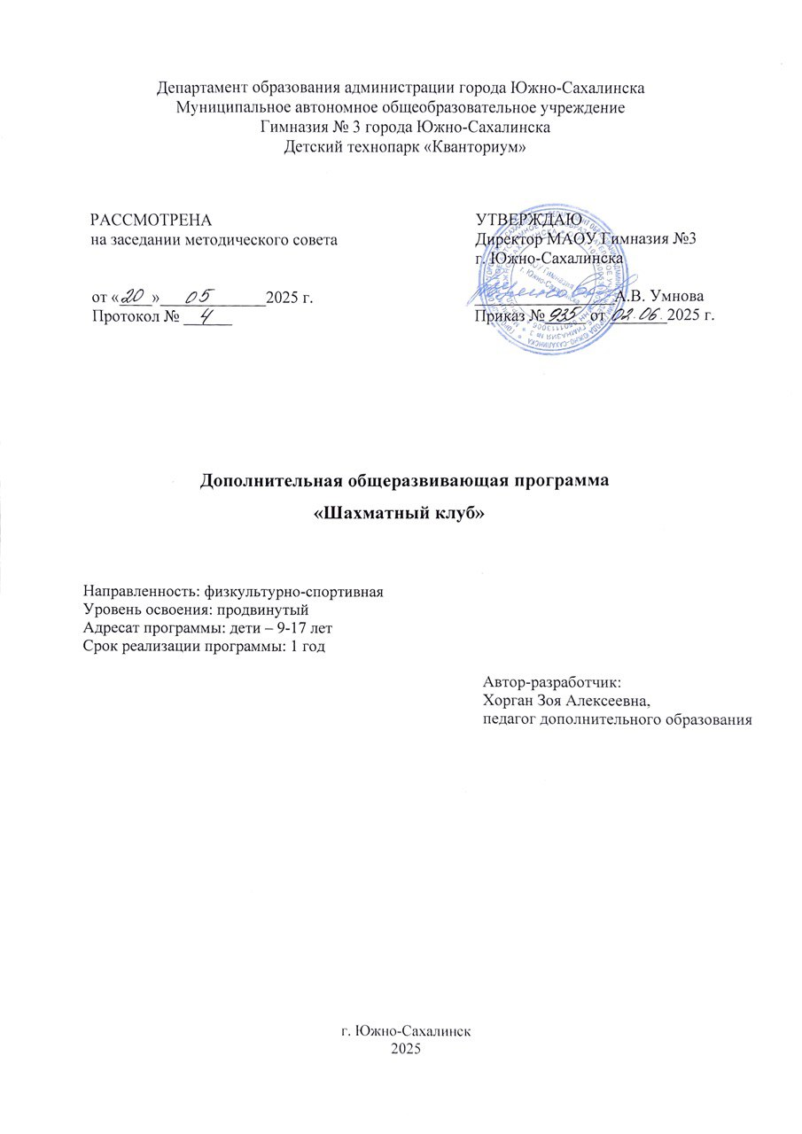

Оглавление

1. КОМПЛЕКС ОСНОВНЫХ ХАРАКТЕРИСТИК 3
1.1. ПОЯСНИТЕЛЬНАЯ ЗАПИСКА 3
1.2. ЦЕЛЬ И ЗАДАЧИ ПРОГРАММЫ 5
1.3. УЧЕБНЫЙ ПЛАН ПРОГРАММЫ 6
1.4. СОДЕРЖАНИЕ ПРОГРАММЫ 7
1.5. ПЛАНИРУЕМЫЕ РЕЗУЛЬТАТЫ 7
2. КОМПЛЕКС ОРГАНИЗАЦИОННО-ПЕДАГОГИЧЕСКИХ УСЛОВИЙ 8
2.1. КАЛЕНДАРНЫЙ УЧЕБНЫЙ ГРАФИК 8
2.2. УСЛОВИЯ РЕАЛИЗАЦИИ ПРОГРАММЫ 8
2.3. ФОРМЫ АТТЕСТАЦИИ/КОНТРОЛЯ 10
2.4. ОЦЕНОЧНЫЕ МАТЕРИАЛЫ 11
2.5 СПИСОК ЛИТЕРАТУРЫ 11
Приложение 1 13
Приложение 2 14
Приложение 3 15

КОМПЛЕКС ОСНОВНЫХ ХАРАКТЕРИСТИК

ПОЯСНИТЕЛЬНАЯ ЗАПИСКА

Настоящая дополнительная общеразвивающая программа «Шахматный клуб» (далее - программа, ДОП) реализуется в рамках образовательного проекта «Детский технопарк «Кванториум» (ДТ Кванториум, Кванториум) и составлена с учетом следующих нормативно-правовых актов:
- Федеральный закон Российской Федерации от 29.12.2012 № 273-ФЗ «Об образовании в Российской Федерации» (с изменениями и дополнениями);
- Постановление правительства Российской Федерации от 11.10.2023 № 1678 «Об утверждении правил применения организациями, осуществляющими образовательную деятельность, электронного обучения, дистанционных образовательных технологий при реализации образовательных программ»;
- Распоряжение Правительства РФ от 31.03.2022 № 678-р «Об утверждении концепции развития дополнительного образования детей до 2030 года и плана мероприятий по ее реализации»;
- Приказ Министерства просвещения Российской Федерации от 27.07.2022 № 629 «Об утверждении Порядка организации и осуществления образовательной деятельности по дополнительным общеобразовательным программам»;
- Приказ Министерства просвещения Российской Федерации от 03.09.2019 № 467 «Об утверждении Целевой модели развития региональных систем дополнительного образования детей»;
- Приказ Министерства труда и социальной защиты Российской Федерации от 22.09.2021 № 652н «Об утверждении профессионального стандарта «Педагог дополнительного образования детей и взрослых»;
- Постановление Главного государственного санитарного врача РФ от 28.01.2021 № 2 «Об утверждении санитарных правил норм СанПиН 1.2.3685-21 «Гигиенические нормативы и требования к обеспечению безопасности и (или) безвредности для человека факторов среды обитания»;
- Постановление Главного государственного санитарного врача РФ от 28.09.2020 № 28 «Об утверждении санитарных правил СП 2.4.3648-20 «Санитарно-эпидемиологические требования к организациям воспитания и обучения, отдыха и оздоровления детей и молодежи»;
- Письмо Министерства просвещения Российской Федерации от 29.09.2023 N АБ-3935/06 «О методических рекомендациях» (вместе с «Методическими рекомендациями по формированию механизмов обновления содержания, методов и технологий обучения в системе дополнительного образования детей, направленных на повышение качества дополнительного образования детей, в том числе включение компонентов, обеспечивающих формирование функциональной грамотности и компетентностей, связанных с эмоциональным, физическим, интеллектуальным, духовным развитием человека, значимых для вхождения Российской Федерации в число десяти ведущих стран мира по качеству общего образования, для реализации приоритетных направлений научно-технологического и культурного развития страны»);
- Письмо Министерства просвещения Российской Федерации от 31.01.2022 № ДГ-245/06 «О направлении методических рекомендации» (вместе с «Методическими рекомендациями по реализации дополнительных общеобразовательных программ с применением электронного обучения и дистанционных образовательных технологий»);
- Письмо Министерства образования и науки Российской Федерации от 18.11.2015 № 09-3242 «О направлении информации» (вместе с «Методическими рекомендациями по проектированию дополнительных общеразвивающих программ (включая разноуровневые программы)»);
- Распоряжение министерства образования Сахалинской области от 22.09.2020 №3.12-902-р «Об утверждении концепции персонифицированного дополнительного образования детей в Сахалинской области»;
- Письмо Министерства образования Сахалинской области от 11.12.2023 № 3.12-Вн-5709/23 «О направлении методических рекомендаций» (вместе с «Методическими рекомендациями по проектированию и реализации дополнительной общеразвивающей программы, реализуемой в Сахалинской области»);
- Устав МАОУ Гимназия № 3 города Южно-Сахалинска (https://clck.ru/3M4Sh7);
- Локальные акты МАОУ Гимназия № 3 города Южно-Сахалинска (https://clck.ru/3M4Sh7; https://clck.ru/3M4Sk4).

Направленность программы – физкультурно-спортивная.

Виды деятельности – шахматы.

Тип программы – одноуровневая.

Уровень сложности программы – продвинутый.

Язык реализации программы - государственный язык РФ – русский.

Актуальность программы
Данная программа отвечает современным требованиям модернизации системы дополнительного образования детей, способствует творческой самореализации подрастающего поколения, направлена на удовлетворение их потребностей в активных формах познавательной деятельности. Ведь шахматы – это не только интеллектуальная игра, доставляющая детям много радости, но и действенное, эффективное средство их умственного развития. Известный педагог В.А. Сухомлинский писал, что шахматы – это превосходная школа последовательного логического мышления. Процесс обучения шахматной игре помогает развитию у детей аналитического мышления, развивает память, учит ребенка запоминать, сравнивать, обобщать, предвидеть результаты своей деятельности, содействует формированию таких ценнейших качеств как усидчивость, внимательность, самостоятельность.
Наряду с этим, важно также отметить, что обучение игре в шахматы с раннего возраста помогает многим детям не отстать в развитии от своих сверстников, открывает пути к творчеству многим детям некоммуникативного типа. Расширение круга общения, возможностей полноценного самовыражения, самореализации позволяет детям преодолеть замкнутость, решить вопросы школьной неуспешности. Программа позволяет отточить навык шахматной игры через турнирную деятельность.

Отличительные особенности и новизна программы заключаются в следующем:
- Поэтапное освоение программы обучающимися, что позволяет детям с разным уровнем развития, разных возрастов освоить этапы, которые соответствуют их способностям;
- Индивидуальный подход к каждому обучающемуся. Данный подход базируется на личностно-ориентированной методике обучения, который позволяет педагогу на занятиях создавать «ситуацию успеха» для каждого обучающегося. Задания на занятиях подбираются соответственно уровню каждого ребенка. Подбор заданий осуществляется на основе метода наблюдений педагогом за практической деятельностью обучающихся, что позволяет быстро корректировать задания, усложняя или упрощая их. Данная методика повышает эффективность и результативность образовательного процесса.
- Использование во время процесса обучения электронных образовательных ресурсов, компьютерных образовательных шахматных программ: Шахматная школа для начинающих; Шахматные дебюты; Lichess.org; Chessmaster и др. Данные программы обучающиеся начинают осваивать с самого начала, что дает им возможность проследить свой рост и увидеть уровень своего прогресса.
- Настоящая программа составлена с учетом накопленного теоретического, практического и турнирного опыта педагога, что даёт возможность ребятам не только познакомиться с азами шахматной игры в ходе групповых занятий, а также способствует индивидуальному развитию каждого ребёнка.

Адресат программы
Программа ориентирована на дополнительное образование детей 9-17 лет, обладающих продвинутыми навыками шахматной игры и желающих отточить их до совершенства, окончивших обучение по программе «Шахматы 3.0» или прошедших собеседование с педагогом и сыграв пробную партию для определения уровня владения игрой. Содержание программы соответствует познавательным возможностям детей данного возраста и предоставляет им возможность работать на уровне повышенных требований, развивая учебную мотивацию.
Численный состав группы – от 5 до 10 человек.
Программа не предусмотрена для освоения детьми с ОВЗ.

Объём и сроки освоения программы
Период | Продолжи-тельность занятия, ч | Кол-во занятий в неделю | Кол-во часов в неделю, ч | Кол-во недель | Кол-во часов в год, ч
1 год обучения | 3 | 1 | 3 | 33 | 99

Продолжительность 1 академического часа - 40 минут. При необходимости организации работы в дистанционном режиме академический час равняется 30 минутам.
Продолжительность перемены – 10 минут.

Форма обучения – очная, с применением дистанционных образовательных технологий (при необходимости – см. п.2.2 Информационно-методическое обеспечение программы).

Формы организации работы с обучающимися – фронтальная (инструктажи, объяснение нового материала), индивидуальная работа (при решении шахматных задач), парная (отработка навыка игры в шахматы)

Формы проведения занятий
В программе предусматривается аудиторная работа
Занятия организуются в виде лекций, бесед, практических занятий, мастер-классов, индивидуальных и групповых консультаций, турниров и соревнований.

ЦЕЛЬ И ЗАДАЧИ ПРОГРАММЫ

Цель программы – развитие интеллектуальных и познавательных способностей посредством углубления знаний обучающихся в шахматной теории, совершенствования их умений и навыков в шахматной игре

Задачи программы:
Предметные | Метапредметные | Личностные
- познакомить обучающихся с современными терминами, новыми правилами шахматной игры  - обучить сложной шахматной теории  - усовершенствовать умения и навыки в области шахматной игры с классическим контролем времени  - усовершенствовать знания и навыки тактики и стратегии шахматной игры  - научить решать сложные комбинации на разные шахматные темы | - развивать логическое и аналитическое мышление  - развивать образное мышление, фантазию  - усилить мотивацию к познавательной деятельности | - способствовать воспитанию уважительного, доброжелательного отношения к партнеру по игре и своим товарищам в группе  - способствовать развитию волевых качеств (стремление к достижению цели, самодисциплины, владения собой)

  - УЧЕБНЫЙ ПЛАН ПРОГРАММЫ

№ п/п | Наименование разделов, тем | Количество часов |  |  | Формы контроля
№ п/п | Наименование разделов, тем | Всего | Теория | Практика | Формы контроля
Раздел 1. | Вводный раздел | 15 | 6 | 9
1.1 | Вводное занятие. Правила техники безопасности | 3 | 3 | - | Педагогическое наблюдение  Собеседование  Беседа  Опрос  Тест
1.2 | Изменения в шахматных правилах | 12 | 3 | 9
Раздел 2. | Игра | 30 | - | 30
2.1 | Игра с классическим контролем времени | 21 | - | 21 | Педагогическое наблюдение  Беседа  Опрос  Тест  Решение задач
2.2 | Игра с быстрым контролем времени | 9 | - | 9
Раздел 3. | Анализ | 18 | 6 | 12
3.1 | Освоение компьютерного анализа | 9 | 3 | 6 | Педагогическое наблюдение  Беседа  Опрос  Тест
3.2 | Разбор своих партий | 9 | 3 | 6 | Педагогическое наблюдение  Беседа  Опрос  Тест
Раздел 4. | Тактика | 27 | 9 | 18
4.1 | Типичные приемы | 9 | 3 | 6 | Педагогическое наблюдение  Беседа  Опрос  Тест  Итоги конкурса
4.2 | Конкурс решения задач | 9 | 3 | 6
4.3 | Техника расчета | 9 | 3 | 6
Промежуточный контроль.  Решение тестов.  Участие в турнирах (в течение года) – в зависимости от расписания турниров |  | 6 | - | 6 | Итоги турниров Тестирование
Итоговое мероприятие |  | 3 | - | 3 | Итоговое решение шахматных задач  Итоговый турнир
Всего часов |  | 99 | 21 | 78

СОДЕРЖАНИЕ ПРОГРАММЫ

Раздел 1. Вводный раздел
Тема 1.1 Вводное занятие
Теория. Знакомство группы. Самопрезентация. Ознакомление обучающихся с учебным планом, целями и задачами программы. Постановка целей и задач на раздел. Правила внутреннего распорядка. Первичный инструктаж по ТБ. Знакомство с известными сахалинскими шахматистами

Тема 1.2 Изменения в шахматных правилах
Теория. Изменение правил ФИДЕ. Турнирные правила. Практика. Разыгрывание учебных ситуаций
Раздел 2. Игра

Тема 2.1. Игра склассическим контролем времени.
Практика. Игра с классическим контролем времени (1 час 30 минут + 30 секунд добавление).
Тема 2.2 Игра с быстрым контролем времени.
Практика. Игра с быстрым контролем времени (15 минут + 10 секунд добавление).

Раздел 3. Анализ
Тема 3.1 Освоение компьютерного анализа.
Теория. Освоение компьютерного анализа при помощи шахматных площадок (Lichess.org; Chessmaster и др.).

Тема 3.2 Разбор своих партий.
Теория. Разбор своих партий.

Раздел 4. Тактика Тема 4.1. Типичные приемы.
Теория. Расширение знаний о типичных приемах. Практика. Разыгрывание учебных позиций.

Тема 4.2. Конкурс решения задач.
Практика. Решение задач. Мат в 4 хода.

Тема 4.3. Техника расчета.
Теория. Совершенствование техники расчета.
Практика. Расчет сложных вариантов в учебных позициях.

Итоговое мероприятие
Практика: Итоговое решение шахматных задач, итоговый турнир

ПЛАНИРУЕМЫЕ РЕЗУЛЬТАТЫ

В результате освоения программы обучающиеся:
Предметные: | Метапредметные: | Личностные:
- Будут оперировать современными терминами и пользоваться новыми правилами игры  - Будут уметь играть сложные шахматные партии, решать сложные шахматные задачи и владеть шахматными приемами (миттельшпиля и эндшпиля)  - Будут демонстрировать усовершенствованные умения и навыки шахматной игры в том числе с классическим контролем времени  - Будут уметь решать сложные комбинации на различные темы, анализировать позицию, через формирование умения решать комбинации на различные темы | - Будут уметь делать выводы по аналогии и проверять эти выводы;  - Будут уметь проявлять фантазию и эффективно действовать в нестандартных ситуациях  - Будут мотивированы к дальнейшему изучению шахматной игры, будут проявлять желание учиться, активность при выполнении заданий | - Будут демонстрировать бережное, доброжелательное, уважительное отношение к партнерам и товарищам по игре  - Будет демонстрировать своевременное и качественное выполнение заданий, способность преодолевать трудности, нацеленность на достижение результата

2. КОМПЛЕКС ОРГАНИЗАЦИОННО-ПЕДАГОГИЧЕСКИХ УСЛОВИЙ

2.1. КАЛЕНДАРНЫЙ УЧЕБНЫЙ ГРАФИК
Год обучения | Дата начала занятий | Дата окончания занятий | Кол-во учебных недель | Кол-во часов | Режим занятий
1 год | 08.09.2025 | 31.05.2026 | 33 | 99 | 1 раз в неделю  по 3 ак. часа

2.2. УСЛОВИЯ РЕАЛИЗАЦИИ ПРОГРАММЫ
Материально-техническое обеспечение
При организации учебных занятий соблюдаются гигиенические критерии допустимых условий и видов работ для ведения образовательной деятельности в соответствии с СанПиН 1.2.3685-21 «Гигиенические нормативы требования к обеспечению безопасности и (или) безвредности для человека факиров среды обитания». Используемые для реализации программы помещения (учебные кабинеты, проектные, лектории) и их оснащенность соответствуют требованиям санитарных норм и правил, установленных СП 2.4.3648-20 «Санитарно-эпидемиологические требования к организациям воспитания и обучения, отдыха и оздоровления детей и молодёжи».

Необходимые материалы и оборудование:
- Персональный компьютер/ноутбук (подключенный к единой Wi-Fi сети с доступом в Интернет) с комплектом перифирийного оборудования – по количеству обучающихся
- Интерактивная доска
- Флипчарт/маркерная доска
- Демонстрационная доска с комплектом демонстрационных фигур (1 шт.)
- Комплекты шахмат (10 шт.)
- Электронные шахматные часы (10 шт.)
- Шахматные программы для ПК (lichess.org)

Кадровое обеспечение

Реализация дополнительной общеразвивающей программы «Шахматный клуб» обеспечивается педагогом дополнительного образования, имеющим среднее профессиональное или высшее образование, и отвечающее профессиональному стандарту по должности «Педагог дополнительного образования детей и взрослых» в соответствии с приказом Минтруда РФ от 22.09.2021 №652н. Также к реализации программы могут привлекаться студенты, успешно прошедшие промежуточную аттестацию не менее, чем за два года обучения по образовательным программам высшего образования по специальностям и направлениям подготовки, соответствующим направленности дополнительной общеразвивающей программы.

Информационно-методическое обеспечение

Работа по данной программе предполагает реализацию основных дидактико-методических принципов обучения шахматам. Эти принципы являются основой преподавания и неразрывно связаны друг с другом: принцип систематичности, принцип доступности, принцип индивидуального подхода, принцип наглядности
Примерная структура занятий:
Занятия включают теоретическую и практическую части. Обучающиеся знакомятся с новыми понятиями, происходит актуализация материала, изученного ранее, расширение знаний.
Теоретическая работа с детьми проводится в форме лекций, бесед, анализа сыгранных ребятами партий, разбора партий известных шахматистов, демонстрации мультимедийных презентаций, обучающих видеороликов, с последующим выполнением определенных практических заданий – решений шахматных задач.
Практические занятия также разнообразны по своей форме – это и решение шахматных задач, мини-соревнования между обучающимися, сеансы одновременной игры с педагогом, игра с использование компьютерных программ
Связь между учебно-тематическими и практическими вопросами прослеживается через анализ собственных партий юного шахматиста. Каждую партию он не просто играет, а переживает.
В программе в обязательном порядке предполагается обратная связь от педагога каждому обучающемуся. При этом учитывается индивидуальный темп развития. Юных шахматистов надо учить одному и тому же, но по-разному. Такой подход обеспечивает овладение важнейшими практическими навыками: умение объективно оценивать позицию, быстро и точно рассчитывать варианты, намечать наиболее целесообразный план игры. Большое значение придается возможностям самоанализа деятельности обучающихся. Обучать на практических партиях самого ребенка — это значит решать его реальные проблемные ситуации.
Методы обучения
Для организации учебно-познавательной деятельности на занятиях будут использованы наглядные, объяснительно-иллюстративные, практические, репродуктивные и частично-поисковые методы обучения. По степени осознанности восприятия материала предполагается использование пассивных, активных и интерактивных методов обучения.
Для реализации программы сформирован комплекс дидактических материалов, который постоянно пополняется и включает в себя:
- Подборку медиа презентаций по темам занятий.
- Подборка шахматных упражнений и задач для решения. Подобранные упражнения представляют собой процесс анализа, решения или разыгрывания тематических позиций
Подбор партий рекомендуется производить из различных сборников и журналов, например, из: Сборников партий выдающихся шахматистов: (Алехин, Каспаров, Карпов, Тапь, Ананд и другие). Издания сборников партий выходили в разные годы. Рекомендуется уточнять год издания конкретного сборника; Шахматных журналов: «64», «Шахматы в России» и других, публикующие новости, анализы партий и обучающие материалы; Онлайн-ресурсов: Chess.com, Lichess.org, Chesstempo.com - сайты, предлагающие обучающие материалы, возможность играть online и анализировать свои партии.
Дидактический материал подобран в соответствии с учебным планом (по каждому разделу, теме), возрастными и психологическими особенностями обучающихся, уровнем их развития и способностями.
Перед началом обучения, в его процессе, а также при необходимости проводятся Инструктажи по охране труда и технике безопасности (Приложение 1).
В случае введения ограничительных мер на реализацию ДОП в очном формате, связанных с санитарно-эпидемиологической обстановкой, чрезвычайными ситуациями и т.п., а также при объективной необходимости возможно применение дистанционных образовательных технологий и элементов электронного обучения. Организации работы в дистанционном режиме используются следующие типы занятий и формы деятельности:
- учебное занятие взаимодействия педагога и обучающихся - исключительно в электронной форме и с применением ДОТ (в формате видеоконференций, вебинаров, онлайн лекций и т.п.)
- учебное занятие самостоятельной работы учащихся - самостоятельная работа обучающихся оффлайн (самостоятельное изучение учебного материала, выполнение заданий педагога, работа на образовательных платформах, сайтах, посещение виртуальных туров и экскурсий, мастер-классов и т.п.)
- контрольные учебные занятия - контрольные срезы, тестирования, зачеты в режимах онлайн и оффлайн, дистанционные конкурсы и т.п.)
- консультации (индивидуальные и групповые) в режиме онлайн и оффлайн.
Большое внимание в Детском технопарке в целом, и в направлении «Шахматы» в частности, уделяется организации воспитательной работы среди обучающихся (Приложение 2).

2.3. ФОРМЫ АТТЕСТАЦИИ/КОНТРОЛЯ
В рамках программы предполагается использование нескольких видов контроля:
- Входной контроль осуществляется в начале учебного года и проводится с целью определения соответствия знаний и умений потенциальных обучающихся уровню программы и материала в ней представленного. Организуется в виде собеседования и пробной партии с педагогом.
- Текущий контроль осуществляется на протяжении всего времени реализации программы и направлен на определение степени усвоения обучающимися текущего учебного материала, определение готовности детей к восприятию нового материала, выявление детей, отстающих и опережающих обучение, а также заинтересованности обучающихся в обучении. Проводится в форме педагогического наблюдения за деятельностью обучающихся на теоретических занятиях, опросов по итогам похождения темы, а также в ходе выполнения ими практических работ и решения шахматных задач, тестов.
- Промежуточный контроль осуществляется по итогам решения тестов и участия в соревнованиях и турнирах (в течение всего периода обучения), нацелен на отслеживание промежуточных результатов обучения.
- Итоги освоения программы обучающимися (итоговый контроль) подводятся на итоговом мероприятии, которое организуется в форме итогового шахматного турнира и итогового решения шахматных задач по разработанным критериям. Целью данного вида контроля является выявление достижения обучающихся результатов. Обучающиеся, призеры и победители различных соревнований, могут освобождаться от итоговых испытаний.

Формы предъявления и демонстрации образовательных результатов, обучающихся: решения шахматных задач, опросы, пробные партии, турниры.
Формы фиксации образовательных результатов: портфолио достижений обучающихся (грамоты, сертификаты, дипломы, разряды, рейтинг РШФ и т.п), журнал, анкета, решения контрольной работы, тестов.

2.4. ОЦЕНОЧНЫЕ МАТЕРИАЛЫ
Для оценки освоения обучающимися образовательной программы используется информационная карта (Приложение 3). Информация заносится в карту в соответствии с критериями.
Обучающиеся, успешно освоившие программу (с результатом высокий или средний уровень освоения) получают сертификат. Допускаются иные формы поощрения обучающихся (грамоты, дипломы и т.п).

СПИСОК ЛИТЕРАТУРЫ

Для педагога:
- Авербах, Ю. Л., Бейлин, М. А. Шахматный самоучитель. / Ю. Л. Авербах, М. А. Бейлин. - Москва : РШД, 2017. – 126 с. - Текст: непосредственный.
- Гогаев, Б. В. Шахматная тактика. 1 год обучения. / Б. В. Гогаев, - Москва : РШД, 2019. – 128 с. - Текст : непосредственный.
- Голенищев, В. Е. Программа подготовки шахматистов 2 разряда. / В. Е. Голенищев. - Москва : РШД, 2016. – 304 с. - Текст: непосредственный.
- Дворецкий, М. И. Уроки мастерства. Новые анализы старых партий. / М. И. Дворецкий. - Москва: РШД, 2016. - 369с. - Текст : непосредственный.
- Дорофеева, А. А. Хочу учиться шахматам. / А. А. Дорофеева. - Москва : РШД, 2018. - 160 с. - Текст : непосредственный.
- Дорофеева, А. А. Шахматы. Начальная тактика-2. / А. А. Дорофеева. - Москва : РШД, 2020. – 80 с. - Текст : непосредственный.
- Журавлев, Н. А. Шахматы. Шаг за шагом. / Н. А. Журавлев. - Москва : РШД, 2017. – 312 с. - Текст : непосредственный.
- Капабланка, Х. Р . Учебник шахматной игры. / Х. Р. Капабланка, - Москва : РШД, 4. 2021. – 304 с. - Текст : непосредственный.
- Котов, А. А. Как стать гроссмейстером. / А. А. Котов. - Москва : РШД, 2018. – 296 с. - Текст : непосредственный.
- Ласкер, Э. Учебник шахматной игры. / Э. Ласкер, составитель М. Т. Ромашкина. - Москва : РШД, 2018. - 408 с. - Текст : непосредственный.
Для обучающихся:
- Авербах, Ю. Л., Бейлин, М. А. Шахматный самоучитель. / Ю. Л. Авербах, М. А. Бейлин. - Москва : РШД, 2017. – 126 с. - Текст: непосредственный.
- Дорофеева, А. А. Хочу учиться шахматам. / А. А. Дорофеева. - Москва : РШД, 2018. - 160 с. - Текст : непосредственный.
- Журавлев, Н. А. Шахматы. Шаг за шагом. / Н. А. Журавлев. - Москва : РШД, 2017. – 312 с. - Текст : непосредственный.
- Капабланка, Х. Р . Учебник шахматной игры. / Х. Р. Капабланка, - Москва : РШД, 4. 2021. – 304 с. - Текст : непосредственный.
- Котов, А. А. Как стать гроссмейстером. / А. А. Котов. - Москва : РШД, 2018. – 296 с. - Текст : непосредственный.
- Ласкер, Э. Учебник шахматной игры. / Э. Ласкер, составитель М. Т. Ромашкина. - Москва : РШД, 2018. - 408 с. - Текст : непосредственный.
Для родителей:
- Авербах, Ю. Л., Бейлин, М. А. Шахматный самоучитель. / Ю. Л. Авербах, М. А. Бейлин. - Москва : РШД, 2017. – 126 с. - Текст: непосредственный.
- Геппенрейтер, Ю. Б. Общаться с ребенком. Как? / Ю. Б. Геппенрейтер. — 3-е изд. — Москва : Сфера, 2020. — 118 c. — Текст : непосредственный.
- Годун, Г. В. Энциклопедия детской мотивации / Г. В. Годун, А. Н. Згода, И. Г. Чередов. — 1-е изд. — Санкт-Петербург : Любавич, 2019. — 312 c. — Текст : непосредственный.
- Шапиро, Д. Как подготовить детей к будущему, которое едва можно предсказать / Д. Шапиро. — Москва : Бомбора, 2019. — 352 c. — Текст : непосредственный.

Приложение 1
Инструктажи по ОТ и ТБ

В целях обеспечения охраны здоровья и безопасных условий обучения и воспитания программой предусмотрено проведение обязательных инструктажей по охране труда для обучающихся. Изучение вопросов охраны труда, пожарной безопасности и электробезопасности проводится с целью формирования у обучающихся сознательного и ответственного отношения к вопросам личной безопасности и безопасности окружающих Прохождение инструктажей обучающимися и соблюдение правил ТБ является обязательным.
Инструкции разработаны в соответствии с СП 2.4.3648-20 «Санитарно-эпидемиологические требования к организациям воспитания и обучения, отдыха и оздоровления детей и молодёжи», Федеральным законом № 273-ФЗ от 29.12.2012 г. «Об образовании в Российской Федерации», Письмом Минобрнауки России № 12-1077 от 25.08.2015 г. «Рекомендации по созданию и функционированию системы управления охраной труда и обеспечением безопасности образовательного процесса в образовательных организациях, осуществляющих образовательную деятельность» и иными нормативно-правовыми актами, Уставом и Правилами внутреннего распорядка обучающихся МАОУ Гимназии № 3 г. Южно-Сахалинска.
В соответствии с действующим законодательством в ДТ «Кванториум» предусмотрены следующие виды инструктажей:
- Вводный (ИОТ - 054 - 2023)
- Первичный (ИОТ – 110 - 2023)
- Повторный (ИОТ – 110 - 2023)
- Внеплановый (ИОТ – 110 - 2023)
- Целевой (ИОТ – 110 - 2023)

Приложение 2
Воспитательный модуль

Воспитание обучающихся осуществляется в соответствии с Рабочей программой воспитания ДТ Кванториум и Планом воспитательной работы на 2025-2026 учебный год, их целями, задачами, приоритетными направлениями (https://kvantorium.yuzhno-sakh.ru/).
В рамках реализации программы планируется организация следующих ключевых мероприятий:
План ключевых мероприятий и дел ДТ Кванториум
№ | Ключевые мероприятия и дела | Срок реализации | Ответственный | Примечание
1. | Посвящение в Кваторианцы. Тимбилдинг | сентябрь | Педагог-организатор, педагог направления | Входное мероприятие
2. | День рождения Кванториума | декабрь | Педагог-организатор, педагог направления
3. | Турниры, Чемпионаты  (по направлению) | в течение учебного года, по отдельном плану | Педагог направления
4. | Тематические недели:  Неделя виртуальной реальности;  Неделя робототехники;  Неделя хайтек;  Неделя дизайна;  Неделя Био;  Неделя информационных технологий | в течение учебного года, по отдельном плану | Педагог-организатор, педагог направления
5. | Волонтерская деятельность | в течение учебного года | Педагог-организатор
6. | Участие в акциях, посвященных памятным датам и важным государственным событиям | в течение учебного года | Педагог-организатор, педагог направления
7. | Профориентационные экскурсии на предприятия города и области | в течение учебного года, по отдельном плану | Педагог-организатор, педагог направления
8. | Интеллектуальные мероприятия  Мастер-классы  Профориентационные встречи  Викторины  Квесты  Квизы | в течение учебного года, по отдельном плану | Педагог-организатор, педагоги направлений
9. | Активные и развлекательные мероприятия:  Просмотры познавательных фильмов и мультфильмов  Настольные игры | в течение учебного года, по отдельном плану | Педагог-организатор, педагоги направлений
10. | Проектная сессия/Ярмарка проектов | конец учебного года, май | Педагог-организатор,  методист, педагоги направлений | Итоговое мероприятие
Ключевые мероприятия организуются и проводятся вне образовательных часов программы, задействуя дополнительное время нахождения обучающихся в Кванториуме.

Приложение 3
Информационная карта оценки освоения обучающимися образовательной программы

Квантум: |  |  |  | Группа:
Педагог:
№ | ФИО | Сумма баллов по компетенциям |  |  | Участие в турнирах | Итого сумма баллов | Показатель освоения программы
№ | ФИО | личностные | метапред-метные | предметные  (по итогам итогового решения шахматных задач) | Участие в турнирах | Итого сумма баллов | Показатель освоения программы

Показатели освоения программы обучающимися:
Высокий уровень освоения – 80%-100%
Средний уровень освоения –50%-79%
Низкий уровень освоения – менее 50%

Критерии для оценивания развития компетенций:
За каждый достигнутый результат устанавливается от 0 до 3-х баллов.
0 - результат не достигнут
2 - результат достигнут не в полной мере
3 - результат достигнут полностью

Дополнительные баллы за участие в турнирах:
 | Городской | Региональный | Межрегиональный
Участник | 3 | 5 | 5
Призер | 7 | 10 | 15
Победитель | 10 | 15 | 20

Планируемые результаты | Способы, формы и методы оценивания
Личностные:  - Будут демонстрировать бережное, доброжелательное, уважительное отношение к партнерам и товарищам по игре  - Будет демонстрировать своевременное и качественное выполнение заданий, способность преодолевать трудности, нацеленность на достижение результата | Педагогическое наблюдение;
Метапредметные:  - Будут уметь делать выводы по аналогии и проверять эти выводы;  - Будут уметь проявлять фантазию и эффективно действовать в нестандартных ситуациях  - Будут мотивированы к дальнейшему изучению шахматной игры, будут проявлять желание учиться, активность при выполнении заданий | Педагогическое наблюдение;  Решение шахматных задач;  Шахматные турниры
Предметные:  - Будут оперировать современными терминами и пользоваться новыми правилами игры  - Будут уметь играть сложные шахматные партии, решать сложные шахматные задачи и владеть шахматными приемами (миттельшпиля и эндшпиля)  - Будут демонстрировать усовершенствованные умения и навыки шахматной игры в том числе с классическим контролем времени  - Будут уметь решать сложные комбинации на различные темы, анализировать позицию, через формирование умения решать комбинации на различные темы | Педагогическое наблюдение;  Решение шахматных задач;  Шахматные турниры;

Итоговое решение шахматных задач. Итоговый турнир.

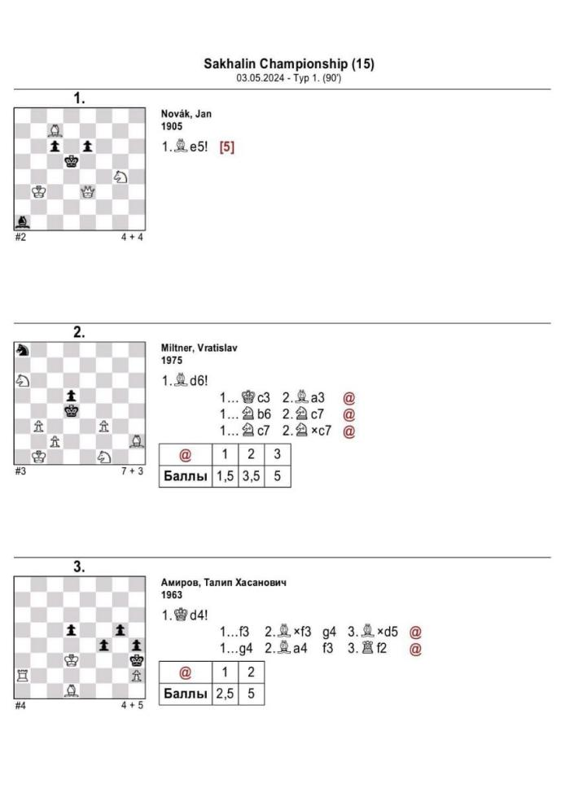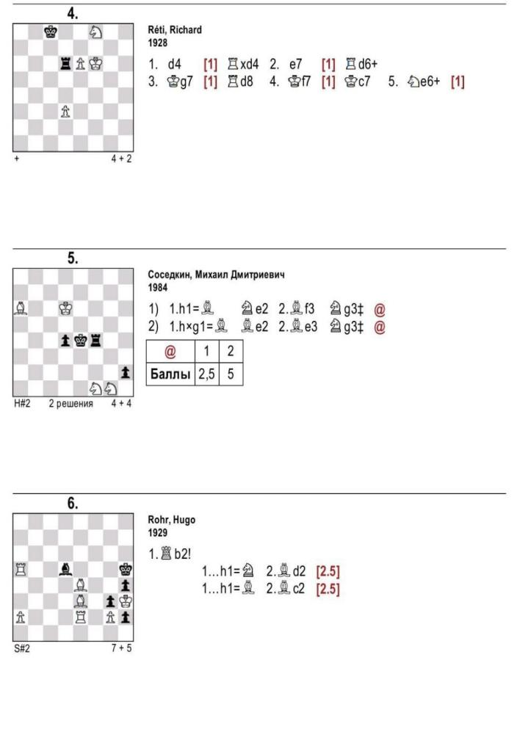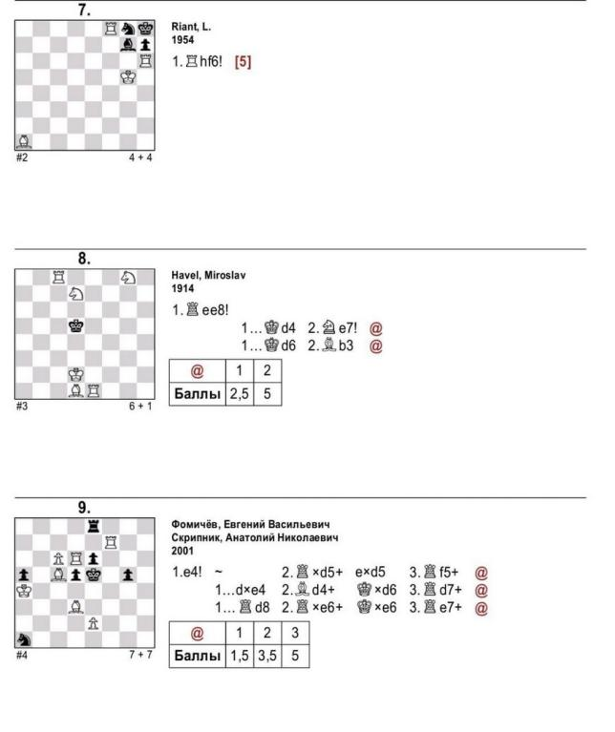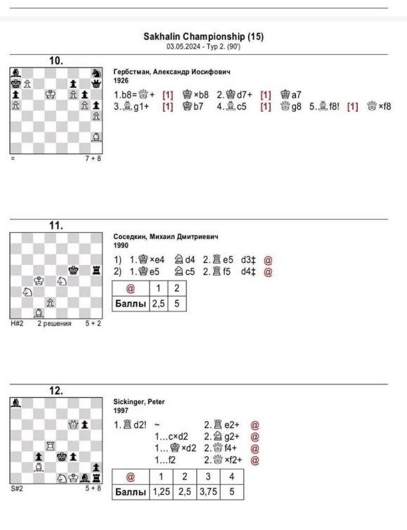

80-100 % выполненных заданий - в информационную карту заносится 3 балла
50-79% выполненных заданий - в информационную карту заносится 2 балла
Менее 50% выполненных заданий - в информационную карту заносится - 0 баллов

